ΥΛΙΚΟ ΕΙΚΑΣΤΙΚΩΝ
ΤΑΞΗ Δ’
Δευτέρα, 6 Απριλίου 2020

Καλημέρα σε όλους παιδιά! Σήμερα έχουμε πολύ ωραία μέρα όμως μένουμε όλοι στο σπίτι για τους γνωστούς λόγους. Να τι θα κάναμε σήμερα αν το σχολείο μας λειτουργούσε κανονικά.

ΘΕΜΑ: ΠΑΣΧΑΛΙΝΗ ΖΩΓΡΑΦΙΑ
Σήμερα θα συνεχίσουμε με μία ακόμη πασχαλινή ζωγραφιά, αφού σε λίγες ημέρες θα γιορτάσουμε το Πάσχα. Το έθιμο των βαμμένων αυγών είναι γνωστό σε όλους μας.
Θα σχεδιάσετε λοιπόν πασχαλινά αυγά με διάφορα σχέδια και χρώματα , τα οποία μπορείτε να τοποθετήσετε είτε μέσα σε ένα καλάθι, είτε μέσα σε μία φωλιά, έτσι όπως βλέπετε στα παρακάτω παραδείγματα, τα οποία μπορούν να σας βοηθήσουν. Τα χρώματα που έχουν χρησιμοποιηθεί είναι τέμπερες, εσείς όμως εάν δεν έχετε τέμπερες, μπορείτε να χρησιμοποιήσετε ξυλομπογιές, λαδοπαστέλ ή νερομπογιές. Εάν σας λείπουν τα παραπάνω υλικά και έχετε μόνο μαρκαδόρους, τότε μπορείτε να τους χρησιμοποιήσετε.

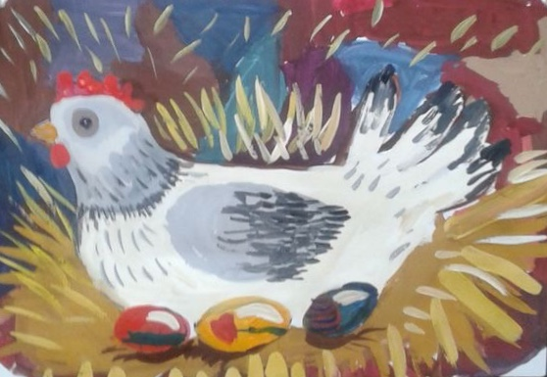
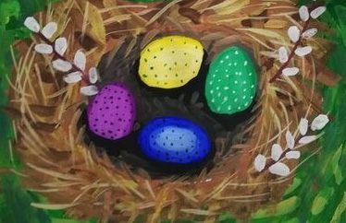

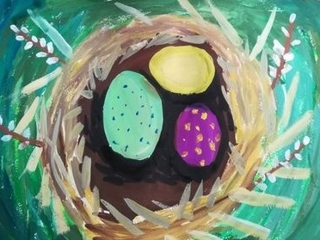

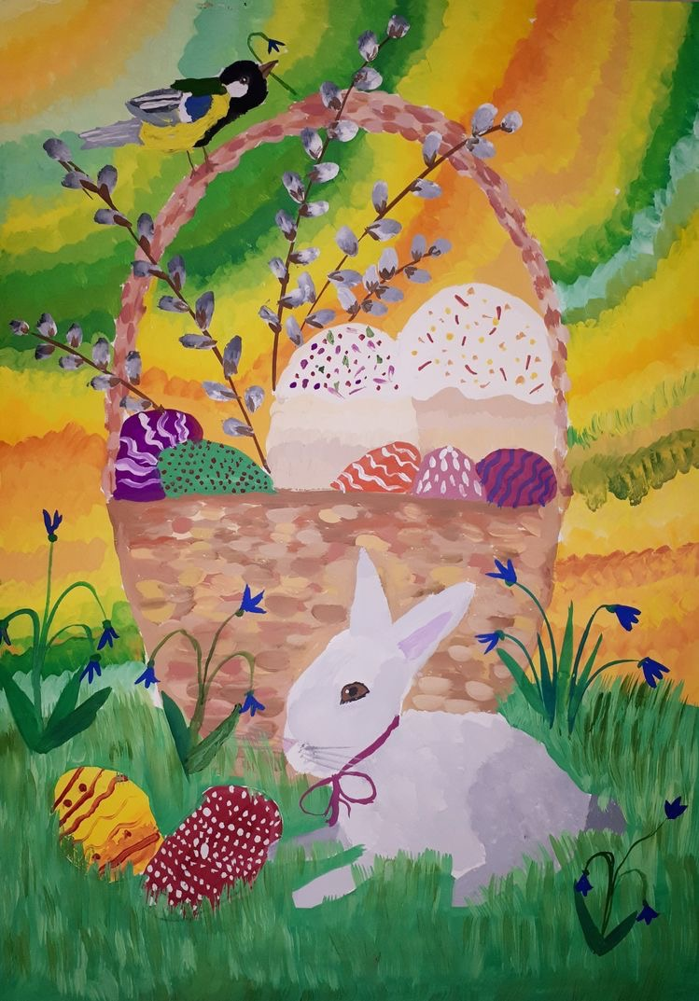

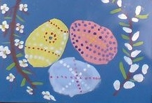

Εύχομαι να έχετε μια όμορφη και δημιουργική ημέρα.

Η εκπαιδευτικός
Του μαθήματος των Εικαστικών

